AÇILAR
1. Aşağıdaki açıları dik açı oluşturacak şekilde çiziniz.

2. Aşağıdaki açıların ikisini dar,ikisini geniş açı oluşturacak şekilde çiziniz.

3. Aşağıdaki açıları, verilen açı ölçülerine karşılık gelecek şekilde çiziniz.
a. s(M)= 60 b. s(A)= 45 c. s(B)= 75

4.Aşağıdaki açıları, verilen açı ölçülerine karşılık gelecek şekilde çiziniz.
a. s(R)=120 b.s(T)= 110 c.s(G)= 145

ç. s(A)=180 d. s(M) = 55 e. s(K) = 75

5. Aşağıdaki açıların hangi çeşit açı olduklarını ölçme yapmadan tahmin ediniz. Sonra bu açıları açıölçerle ölçerek sonuçları ilgili yerlere yazınız.
 | 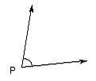 | 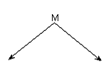 | 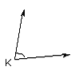 | 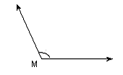
Çeşidi
Ölçüsü | s(P)=

 | 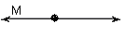 | 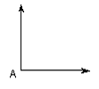 | 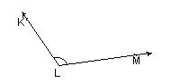 | 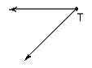
Çeşidi
Ölçüsü

6.Aşağıda verilen açı ölçülerine göre bırakılan boşlukları tamamlayınız.
m (L)= 65 m ( B)= 170 m ( C)= 90 m ( R)= 180

m ( E)= 75 m ( D)= 146 m ( U)= 15 m ( H)= 158

- Dar açılar ……………………………………………………………………………
- Geniş açılar…………………………………………………………………………
- Doğru açılar …………………………………………………………………………
- Dik açılar…………………………………………………………………………….

MATEMATİK (Ölçüsü Verilen Bir Açıyı Çizme Etkinliği )
80 lik bir “A” açısı çiziniz.
70 derecelik bir “T” açısı çiziniz.

Dar Açı

80

A

m ( A ) = 80

125 derecelik bir “D” açısı çiziniz.

90 derecelik bir “B” açısı çiziniz.

35 derecelik bir “F” açısı çiziniz.

100 derecelik bir “K” açısı çiziniz.

75 derecelik bir “C” açısı çiziniz.

150 derecelik bir “M” açısı çiziniz.

